Name : Sanket Chandrashekhar Harvande

Roll No : 19

**Experiment No.- 04**

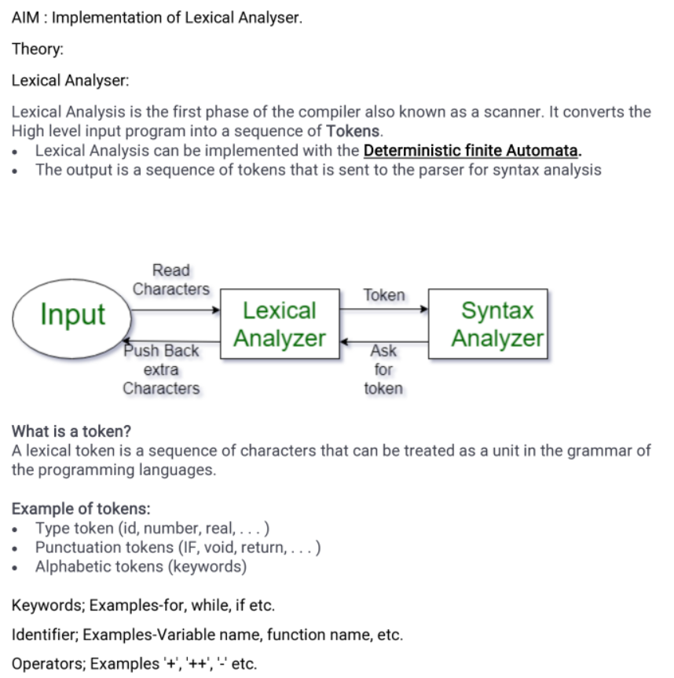

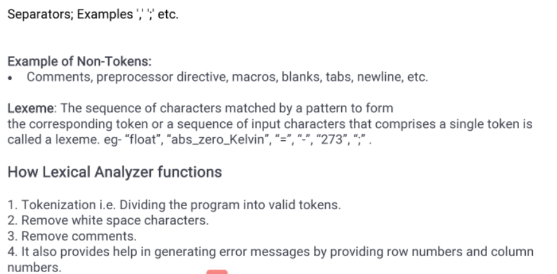

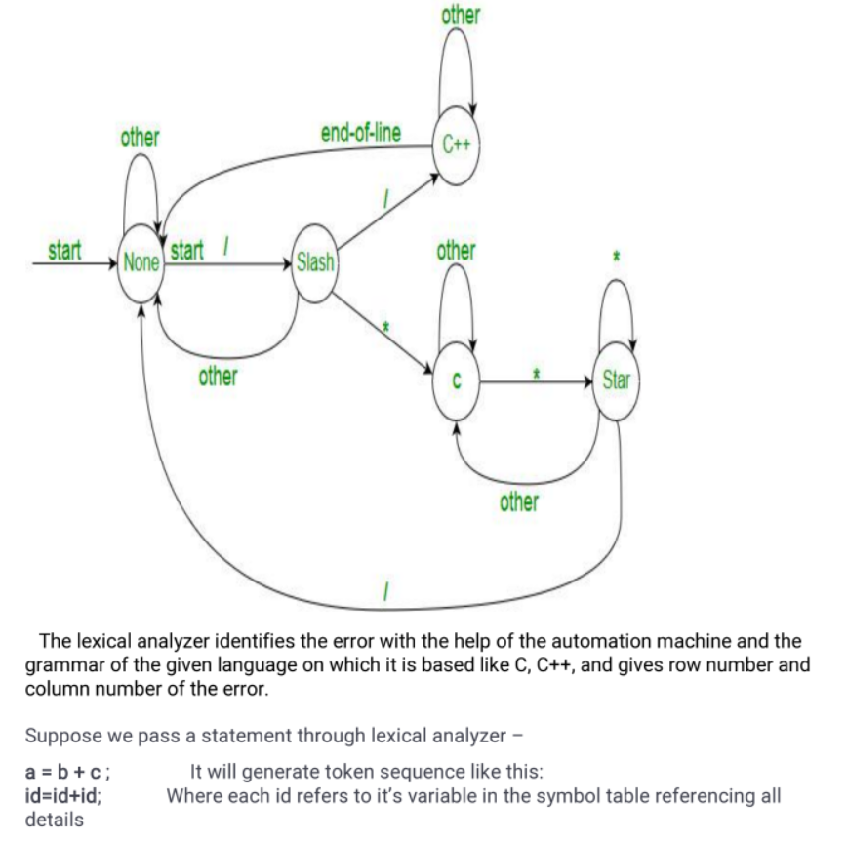

**CODE:-**

#This is lexcial analyzer for sample c program

#where we can have

#inclusion of header file

#declaration of symbolic constant

#declaration of int, float variable (give space between two varaiable name)

#you can write any printf statement

#assignment of a value to variable should not be at the time of varaiable declration

#Sample c code

#

##include<stdio.h>

##include<conio.h>

#

#

#void main()

#   {

#   int a, b;

#   a=10;

#   b=20

#   printf("This is my first C Program");

#   printf("Value of a =%d and b=%d ", a,b);

#   }

import re

cprogram = open("cprogram.c", "r")

keyword=['void','int','float']

symbol=['(',')',',',';','{','}','<','>']

sys_ident=['main','printf','scanf']

#print(cprogram)

for line in cprogram:        #for every line in source code

    line=line.strip()       #remove begining and trailing white spaces

    if re.search('^#',line):      #if line start with # (#include / #define)

        print("# - Symbol")      #print # token

        #print(line)

        if re.search('<',line):       #if statement is #include

           ans=re.findall('[#](.+)<',line)  #find string inbetween # and < & print it

           print(ans[0]," - Keyword")

           ans=re.findall('.+<(.+)>',line)   #find header file & print

           print(ans[0]," -Identifier")

        else:                           #if it is #define

            splitline=line.split();       #split line based on white space

            if(len(splitline)==3):        #if it has 3 parts

                ans=re.findall('[#](.+)',splitline[0]) #extract the define word

                print(ans[0]," - Keyword")      #print them

                print(splitline[1]," -Identifier")

                print(splitline[2]," -literal")

            else:

                print("unidentified......")

    elif re.search('^printf',line):  #if printf statement

        print("printf- Identifier")  #print identifier

        start=line.find('(')

#        if start>0:

        print('(- is symbol')

        end=line.find(')')

        print(line[start+1:end],"-is string constant")  #seperate the string constant inside

        print(')- Symbol')                              #the " "

        if line.endswith(';'):       #search for ; and also display

            print(";-Symbol")

    else:

        temp=line.split()

        #print(temp)

        if len(temp)==1:   #if line is of assignment

            if temp[0] in symbol:

                print(temp[0]," -Symbol")

                flag=0

            start=temp[0].find('=')

            if(start>0):

                print(temp[0][:start]," - Identifier")  #identify variable name

                print("= -Assignment Operator")

                print(temp[0][start:len(temp[0])-1]," - Literal") #identify literal

                if temp[0].endswith(';'):

                    print("; -Symbol")

        if len(temp)>1:

            for token in temp:   #for rest

                #print(token,'*****')

                if token in keyword:

                    print(token ,"-Keyword")

                    flag=1

                if flag!=1:

                    start=token.find('(')

                    end = token.find(')')

                    if end-start==1:

                        print(token[:start],"-Identifer")

                        print('(- Symbol')

                        print(')- Symbol')

                    start=token.find(';')

                    if start>0:

                        print(token[:start]," - Identifier")

                        print("; -Symbol")

                    start=token.find(',')

                    if start>0:

                        print(token[:start]," - Identifier")

                        print(", -Symbol")

                flag=0

##    else:

##        temp=line.split()

##        if (len(temp)!=0) :

##            for item in temp:

##                if re.search('[a-z]+',item):

##                    print(item, "-identified")

##                else:

##                    print(item, " -----------not identified")

##

##                    if '(' in item:

##                        ans=re.findall('[a-z]+',item)

##                        if ans[0] in ident:

##                            print(ans[0]," is a identifier")

##                        else:

##                            print(ans[0]," ******eroor******")

##                            ans=re.findall('.*"(.*)"',item)

##                    if(len(ans)!=0):

##                        print(ans[0]," is a string")

##                else:

##                    if item in keyword:

##                        print(item, "is a keyword")

##                    elif item in symbol:

##                        print(item, "is i symbol")

##                    else:

##                        print(item," ********")

    ##        if re.search("^printf",line):

##            print("prinf is an identifier")

##            if re.search('(',line):

##                print("( is a symbol")

##            ans=re.findall('.*"(.*)"',line)

##            if(len(ans)!=0):

##                print(ans[0]," is a string")

